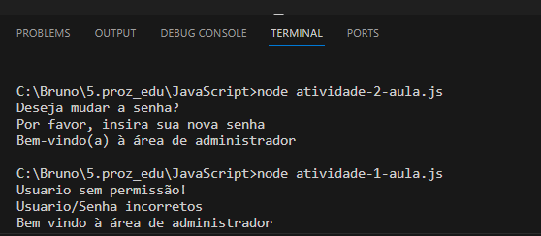

Plugin instalado no VSCode para executar aquivos de JavaScipt